Инструкция по оплате через сайт АО «РЦ Урала» без регистрации в личном кабинете
В разделе «Физическим лицам» реализована возможность оплаты с использованием банковских карт без регистрации в личном кабинете https://wk.rcurala.ru/payonline
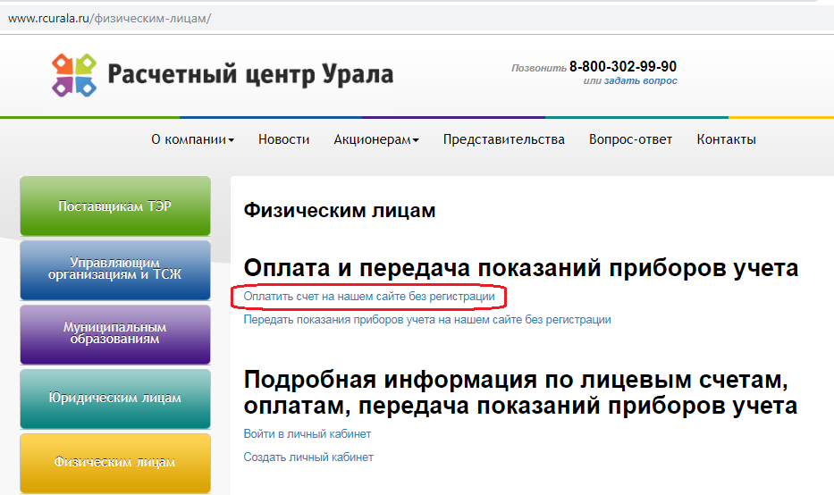
Необходимо указать номер лицевого счета и нажать кнопку «Найти». Поиск осуществляется в формате 10 значащих цифр (без начального префикса «00»)
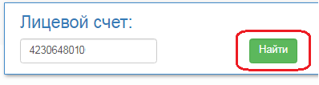
Выбрать вид платежа. Например, Услуги ЖКХ.
Примечание. При выборе вида оплаты «Единый платеж» денежные средства будут учтены в счет оплаты жилищно-коммунальных услуг либо взноса на капитальный ремонт, а также пени, при наличии последних. При отсутствии нарушений требований жилищного законодательства Российской Федерации, влекущем применение мер ответственности, установленной ст. 153 ЖК РФ за несвоевременное или неполное внесение платы путем начисления пени выбор вида оплаты не играет роли.

Ввести сумму, предъявленную к оплате в платежном документе. Нажать кнопку «Оплатить».
Далее происходит маршрутизация запроса на шлюз банка, осуществляющего эквайринг. Здесь необходимо заполнить все активные поля, ввести реквизиты карты и подтвердить действие.
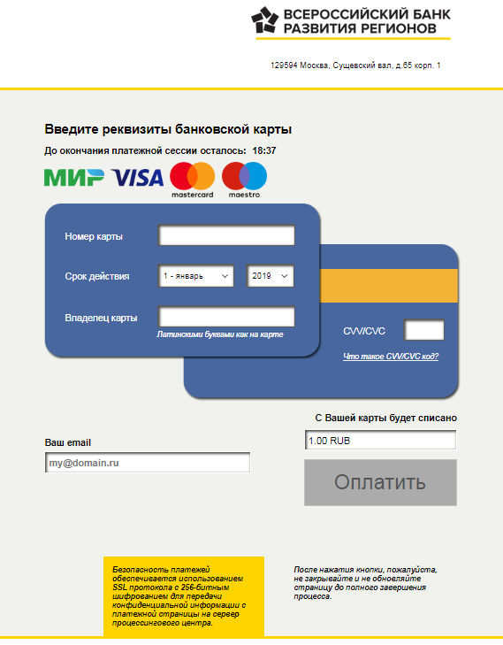
Результат платёжной операции будет направлен на указанный адрес электронной почты.

